Федеральное государственное бюджетное учреждение

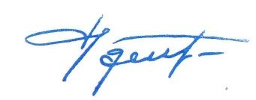

«Федеральный институт оценки качества образования»

Лицензия №039657 от 28 сентября 2018 года

Благодарственное письмо

**Уважаемая(ый)**

**Егорова Елена Сергеевна**

ФГБУ "ФИОКО" выражает Вам благодарность за участие в проведении Всероссийских проверочных работ в роли организатора в аудитории.

М.П. Директор В.В. Старичков Москва 2023